Bilan Annuel 2026-27 (fin mai)
Nom de l'étudiant : Date :
Nom du formateur pratique (FP) : Église/Œuvre :
Remarque : l'évaluation des différents points doit montrer dans quels domaines l'étudiant s'est particulièrement distingué au cours de l'année universitaire écoulée et où il a encore un potentiel de développement. Les compétences suivantes ne visent pas tant à noter chaque point qu'à mettre en évidence, lors d'un entretien commun, les domaines sur lesquels l'étudiant doit concentrer son attention au cours de l'année scolaire à venir. Selon le domaine, cela peut nécessiter un accompagnement/mentorat ou un soutien psychologique personnalisé.

Compétences spirituelles | A | B | C | D | E | FX | F
Enseignement fondé sur la Bible
Vision saine de Dieu et de l'homme
Attitude fondamentale de gratitude
Vit dans un état de grâce (par opposition à la légalité)
Disposition au pardon
Disposition au changement/à la sanctification
Intégration des dons spirituels
Commentaire :
Compétences personnelles | A | B | C | D | E | FX | F
Intégrité
Tolérance à la frustration
Autodiscipline
Introspection
Authenticité
Efficacité/gestion du temps
Apparence physique
Commentaire :
Compétences sociales | A | B | C | D | E | FX | F
Capacité à travailler en équipe
Capacité à accepter la critique
Capacité à faire des compromis
Capacité à gérer des conflits
Capacité à communiquer
Reconnaissance de l'autorité supérieure/loyauté
Capacité à demander de l'aide en temps utile
Commentaire :
Compétences techniques | A | B | C | D | E | FX | F
Participation active à la réflexion et à la mise en œuvre
Capacité à prendre des décisions
Capacité à s'imposer
Délégation appropriée des tâches
Fiabilité
Connaissances spécialisées
Ponctualité

Commentaire :

Questions concernant le service dans l'église/l'œuvre (discuter avec le formateur pratique)
Où se trouve le plus grand potentiel dans mes tâches de service et de direction ?

Selon moi, quelles sont les qualifications qui ne sont pas exploitées ?

Y a-t-il des tâches que j'aimerais assumer ou des domaines que j'aimerais découvrir ? Si oui, qu'est-ce qui m'intéresserait et quelles sont les possibilités à cet égard ?

Quels sont les défis personnels auxquels je suis confronté dans mon ministère ? Que puis-je faire à cet égard ?

Comment faire en sorte que mon service donne de l'énergie au lieu d'en prendre et soit un exemple pour les autres dans leur engagement au sein de la communauté ?

Quelle est notre vision commune en tant que couple/famille ? Comment puis-je encourager mon conjoint dans sa vocation (pour les fiancés et les couples mariés) ?

Que fais-je pour connaître les besoins de mon lieu de résidence et comment est-ce que je sers concrètement la ville, le village ou le quartier dans lequel je vis ?

Est-ce que je recrute, consolide et forme des personnes afin qu'elles puissent à leur tour recruter, consolider et former d'autres personnes ? Si oui, comment ? Si non, pourquoi ? Que faut-il changer pour que cela se produise ?

Réflexion sur les attentes
Les attentes mutuelles ont-elles été satisfaites ?
Attentes envers l'étudiant :

Attentes envers le formateur pratique :

Réflexion sur les objectifs
Les objectifs fixés ont-ils été atteints ?
1. Objectif :
2. Objectif :

Notation (à remplir par le formateur pratique)
Impression générale du formateur pratique sur les progrès réalisés par l'étudiant au cours de cette année scolaire, y compris une brève justification des critères sur lesquels repose la note attribuée. La note attribuée par le formateur pratique lors de cet entretien pour la pratique/l'accompagnement pratique est reportée par la direction du département pratique sur la feuille de notes de l'étudiant.

Brève justification de la note :
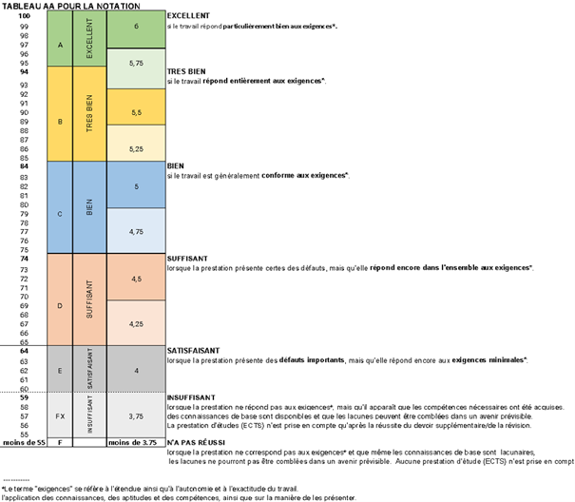

Note en % | ____ %
Lettre | ____

Mesures immédiates
Y a-t-il des mesures immédiates qui doivent être prises dès que possible à la suite de cette discussion ? Si oui, lesquelles ? Établir un calendrier.

Recommandation pour la poursuite des études
☐ Je recommande à l'étudiant de poursuivre ses études.
☐ J'ai quelques questions d'ordre pratique concernant la poursuite des études.
☐ Je souhaite m'entretenir avec la direction du département pratique.

Signature de l'étudiant Signature du formateur pratique

Date limite de remise : 31 mai 2027.

En cas de note insuffisante en pratique (note FX, F), aucun crédit n'est attribué. En pratique, la note ne peut pas être améliorée au moyen d'un travail supplémentaire.

